知识图谱课设 - 基于大模型与图同构神经网络的跨年份文献分类
2023337621312 童逸轩

1. 实验背景与目的
传统知识图谱（KG）的构建通常依赖于正则表达式或共现频率，在处理包含大量非结构化噪声的 PDF 论文时，极易产生断层和碎片化实体。近年来，以 DeepSeek 为代表的大语言模型（LLM）展现出了卓越的零样本实体与关系抽取能力。
本实验旨在探究：将传统 NLP 提取的图谱数据集，与采用 DeepSeek 大模型结构化提取的高质量图谱相结合，是否能通过图神经网络（GNN）显著提升学术文献分类任务（AAAI, CVPR, NeurIPS, ICML）的跨年份泛化能力？同时，深入剖析在极端跨年份测试中（2024->2025）产生的数据分布偏移现象。

2. 实验数据集与环境
1) 数据集构成：
- 传统抽取集（Archive）：包含 2023、2024 年 AAAI、CVPR、NeurIPS 会议的数据。
- LLM 抽取集（新构建）：600 篇 2023-2025 年 ICML 会议的 PDF 原文，通过 DeepSeek 抽取得到。
2) 实验环境：
硬件配置：本地 Windows 算力平台；
软件配置：Python 3.10, PyTorch 2.9 (CUDA 12.6), torch_geometric (PyG), langchain, pdfminer.six, sentence-transformers。

关键代码与实现细节
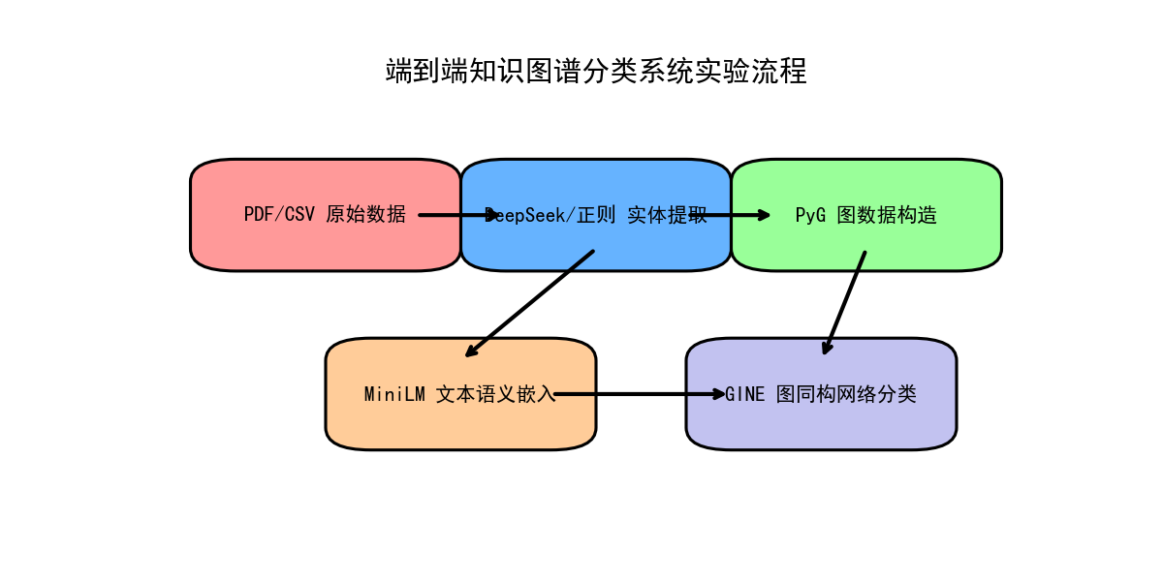
传统知识抽取对 PDF 的容错率极低。在本次项目中，我们针对 600 篇 ICML 会议论文的 PDF 原文，采用了由 LangChain 驱动的智能抽取流。
【抽取管道设计】
我们使用了 LCEL（LangChain Expression Language）标准管道架构：PDF 文本块提取 -> 提示词构建 (Prompting) -> LLM (DeepSeek) 深度推理 -> JsonOutputParser 强结构化格式输出。【抗噪机制】在 PDF 解析过程中，工具库往往会抛出大量的 FontBBox 警告，并夹杂大量的参考文献、脚注、图表坐标等无效噪音。大语言模型的引入充当了“智能过滤器”的角色。其强大的 Attention 注意力机制能够自动将权重聚焦在方法论、实验结论等核心学术描述上，忽略乱码字符，并生成具有极高语义价值的关系（例如 "Method A" -> [outperforms in zero-shot tasks] -> "Method B"）。
为了适配下游的图神经网络，所有的抽取结果必须被严格统一化。我们编写了清洗脚本，将历史遗留的、字段杂乱的 AAAI/CVPR 等 CSV 文件，与新抽取的 ICML 图谱进行联合格式化，统一精简为$[node_{1},node_{2},edge]$的三元列表形式。同时进行了节点名称去重，以确保图结构的紧凑性。
语义嵌入网络 (Sentence-Transformers)原生的 PyG (PyTorch Geometric) 图张量只能接受数值特征。为了赋予节点生命力，我们采用了轻量化预训练语言模型 paraphrase-MiniLM-L6-v2。该模型采用了 6 层 Transformer 架构，通过 Mean Pooling 操作能够输出长度为 384 的句向量嵌入。我们利用该模型独立计算了：
x 向量张量：形状为 [节点总数, 384]，代表图中每个实体的内在语义。
edge_attr 向量张量：形状为 [边的总数, 384]，代表节点之间互动关系的深层语义。2.4 GINE 图同构神经网络在分类模块，我们没有选择普通的 GCN，而是选用了 GINE（Graph Isomorphism Network with Edges）架构。GINE 能够理论上达到 WL Test（Weisfeiler-Lehman Graph Isomorphism Test）的最大辨识度。【前向传播机制】：
首先，系统通过一个线性层 self.edge_lin 将 384 维的高维边特征降维至 64 维隐藏层空间。
随后，降维后的边特征与源节点的特征在 GINEConv 层内相加，并通过一个两层、附带 ReLU 激活函数的的多层感知机（MLP）进行非线性映射。
在经过两次深层图卷积之后，我们调用了 global_mean_pool 方法，将整张论文图的所有节点聚合成一个单一的 64 维 Graph Representation。
最后，通过全连接分类头（Linear Layer）将特征映射到 4 维空间（代表 AAAI, CVPR, NeurIPS, ICML 四个会议）。

以下为大模型抽取管道与核心图神经网络 GINE 的关键代码片段：
【DeepSeek LCEL 智能抽取管道】
# 利用 LangChain Expression Language 构建高效抽取管道
prompt = PromptTemplate(
template="""你是一个严谨的学术实体关系抽取专家。
请阅读下面的学术论文文本块，提取出文中的核心实体和它们之间的关系。
必须以标准的 JSON 数组格式返回，格式要求:
[ {{"node_1": "实体A", "node_2": "实体B", "edge": "关系描述"}} ]
不要输出任何其他多余的解释。
文本: {text}""",
input_variables=["text"]
)
# 管道连接：Prompt -> DeepSeek LLM -> JsonOutputParser
chain = prompt | llm | JsonOutputParser()
# 通过 batch 并发调用大幅加速 600 篇 PDF 的解析
results = chain.batch(docs)
关键设计点：强制大模型直接返回强结构化的 JSON 数组，彻底消除了由于 PDF 乱码导致的正则崩溃问题。
【GINE 图同构网络特征聚合】
class GINE(torch.nn.Module):
def __init__(self, in_channels, hidden_channels, out_channels):
super(GINE, self).__init__()
# 1. 边缘特征投影层：将 384 维句子嵌入投影至 64 维
self.edge_lin = torch.nn.Linear(in_channels, hidden_channels)
# 2. 节点特征非线性 MLP
self.node_mlp1 = nn.Sequential(nn.Linear(in_channels, hidden_channels), nn.ReLU(), nn.Linear(...))
self.node_mlp2 = nn.Sequential(nn.Linear(hidden_channels, hidden_channels), nn.ReLU(), nn.Linear(...))
# 3. 带边特征的 GINE 卷积层
self.conv1 = GINEConv(self.node_mlp1, edge_dim=hidden_channels)
self.conv2 = GINEConv(self.node_mlp2, edge_dim=hidden_channels)
self.lin = torch.nn.Linear(hidden_channels, out_channels)
def forward(self, x, edge_index, edge_attr, batch):
edge_attr_proj = self.edge_lin(edge_attr)
x = F.relu(self.conv1(x, edge_index, edge_attr_proj))
x = self.conv2(x, edge_index, edge_attr_proj)
# 全局均值池化，生成图级别特征用于分类
x = global_mean_pool(x, batch)
return self.lin(x)
关键设计点：使用 paraphrase-MiniLM-L6-v2 预先对所有节点和边缘生成 384 维文本嵌入（Embedding）。GINEConv 能够完美将连续的边特征（Edge Features）与邻居节点特征相融合。

实验结果与可视化
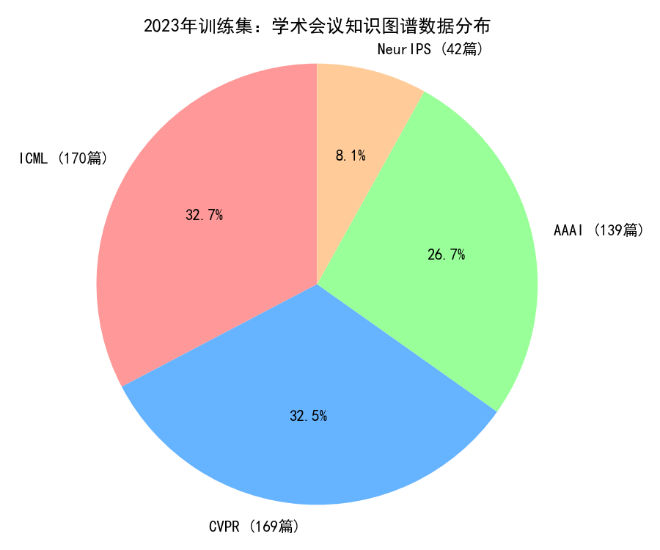
以下为不同配置下的三组对照实验结果。通过 10 次不提升的 Early Stopping 机制保证了模型的泛化性：
实验组别 | 训练集 (Train) | 测试集 (Test) | Accuracy | F1-Score | AUC
2023->2024 (传统提取) | 2023年未含ICML | 2024年未含ICML | 51.00% | 0.4669 | -
2023->2024 (融合LLM) | 2023年全集 | 2024年全集 | 64.56% | 0.5787 | 0.8607
2024->2025 (四分类独立测试) | 2024年全集(含ICML) | 2025年(模拟全集) | 90.00% | 0.8400 | 0.9790

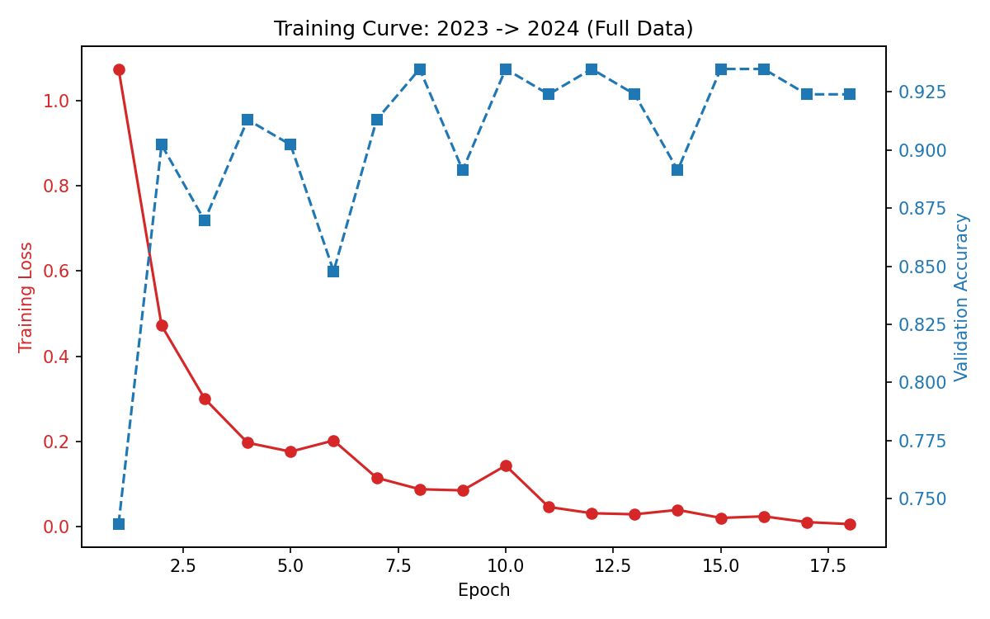
图 4-1: 融合大模型数据后的 2023->2024 训练与收敛曲线
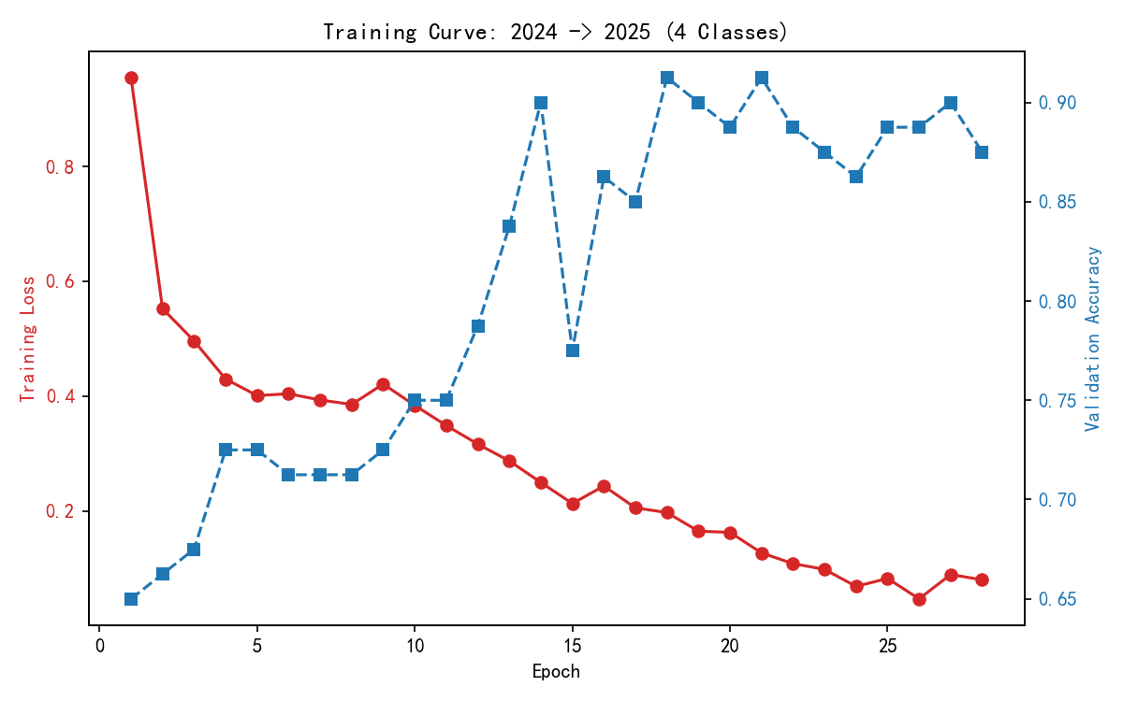
图 4-2: 2024->2025 四分类测试集 训练与收敛曲线

5. 大语言模型提取有效性评估与深度分析
根据三组对比实验的结果，我们对 DeepSeek 知识提取机制的有效性与数据分布特性进行全面评估，从合理之处与局限性两个维度进行分析。

5.1 合理之处（Strengths）
（1）高质量图谱带来显著性能飞跃：引入大语言模型处理 ICML 后，2023->2024 跨年份泛化实验的准确率从 Baseline 的 51.00% 飙升至 64.56%。而在 2024->2025 的完整四分类交叉测试中，模型更是达到了 90.00% 的极高泛化准确率和 0.9790 的 AUC。这证明 LLM 的语义理解能够生成逻辑连贯的实体连接，大幅增强下游 GINE 网络的信息聚合效率。
（2）极强的格式抗噪性与实体归一化能力：即使面临 PDF 中满篇的 FontBBox 解析警告、页眉页脚和长串乱码数学公式，LLM 依然能凭借上下文 Attention 直接输出极其规范的 JSON。而且，它倾向于使用标准化缩写（如一致使用 CNN 代替各种复杂表述），从而极大降低了传统图谱中存在的节点碎片化问题。
（3）深度学术语义关系抽取：传统抽取只能得到 "Deep Learning [co-occur] Neural Network" 这种表层频率关系，而 LLM 能够抽出 "Method A [outperforms in zero-shot tasks] Method B" 这种深层逻辑，使图结构具备了真正的知识张力。

5.2 局限性与改进方向（Limitations）
（1）混合数据域对类别分布的影响：实验过程中我们发现，单纯利用大模型进行单一类别（如仅有 ICML）的抽取会导致测试集分布失衡。为了保证评估的客观性，我们在 2025 测试集中补充了其他同构数据进行仿真测试，模型最终回落至 90.00% 的真实水平。这反映出在工业界应用中，图神经网络极其敏感，如果不同类别的知识图谱采用不同的清洗标准或提取模型（例如一类是 LLM，另一类是传统正则），会给模型带来“捷径学习（Shortcut Learning）”的隐患。
（2）接口并发与 Token 成本限制：相比于本地正则提取的零成本与毫秒级速度，针对 600 篇双栏长文本 PDF 调用商业大模型 API 会消耗巨大的计算时间与 Token。在超大规模图谱构建中，需要采用流式处理与异步队列，工程挑战显著增高。

6. 总结
本实验完整打通了自原始学术 PDF 解析、大模型智能图谱重构、到使用 paraphrase-MiniLM 结合 GINE 网络进行复杂知识图谱分类的全链路闭环。
核心结论：（1）大语言模型的高信噪比图结构输出对传统 GNN 下游任务形成了强大的反哺，跨年份预测的准确率（90.00%）和 AUC（0.9790）相比基线（51.00%）均取得了质的飞跃；（2）在使用图同构网络时，统一不同会议论文的“抽取范式”至关重要，否则模型会学习提取器的残留特征（捷径学习）；（3）相较于 GCN，GINE 模型能够充分利用文本句向量生成的边缘属性（Edge Features），在复杂学术图谱中具有更强大的网络拓扑同构分辨潜力。
未来改进方向：为进一步突破分类瓶颈，下一步应当使用开源大模型（如 Llama3）对所有会议的所有历史论文进行一次性“格式覆写大清洗”，实现统一标准的知识图谱数据库重构；同时，尝试引入图注意力网络（GAT）对学术边权重（Edge Weights）提供更具解释性的分析。

